


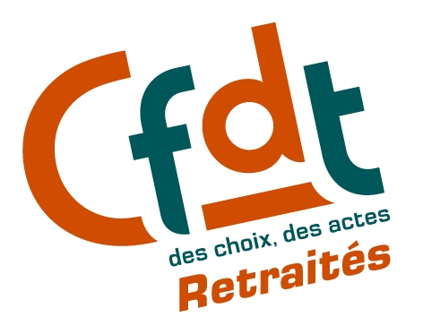



Communiqué des organisations syndicales de retraités

PERTE D’AUTONOMIE ET POUVOIR D’ACHAT :

LES RETRAITES ONT DECIDE D‘AGIR

Les organisations syndicales de retraités, UCR-CFDT, Unir-CFE-CGC, UCR-CGT, UCR-FO, FGR-FP, UNSA Retraités, réunies le 30 juin 2011 ont débattu des conséquences de la situation économique et sociale sur les conditions de vie des retraités.

Elles rappellent leurs revendications :

Sur la prise en charge de l’aide à l’autonomie
- Une prestation universelle de compensation de la perte d’autonomie quel que soit l’âge
- La prise en charge par la solidarité nationale, dans le cadre de la Sécurité sociale

Sur le pouvoir d’achat
- Une augmentation significative des retraites, en particulier pour les basses retraites
- Un minimum de pension au niveau du SMIC
- Une nouvelle modalité d’indexation

Face à cette situation, les organisations syndicales de retraités UCR CFDT, UCR CGT, FGR FP, UNSA retraités et UNIR CGC ont d’ores et déjà décidé d’appeler les retraités à
manifester pour la prise en charge de la perte d’autonomie
et la défense du pouvoir d’achat,
le JEUDI 6 OCTOBRE 2011

En effet, le gouvernement annonce une réforme de la prise en charge de la perte d’autonomie, dont le débat en cours peine à faire percevoir des mesures de financement innovantes, ne permet pas de réduire le reste à charge des familles et ne répond pas à l’ampleur des besoins.

A la dégradation de la situation des retraités, pensions, pouvoir d’achat, santé, autonomie, vont s’ajouter les effets du pacte européen d’austérité (pacte Euros +) mis en place par le Conseil européen pour faire face à la crise économique, politique et sociale actuelle

Ce pacte, refusé par l’ensemble des organisations syndicales européennes de la Confédération Européenne des Syndicats, fait peser de nouvelles menaces sur la retraite et la protection sociale, dénonce une trop grande protection de l’emploi en France, prône une modération du salaire minimum, dessinant une nouvelle dégradation de la situation des salariés et des retraités.

Paris le 30 juin 2011

